Program Studi
PENGANTAR TEKNOLOGI INFORMASI



Tentang :

Dasar-dasar Pemrograman

Disusun Oleh :
Muhammad Ardiansyah

Dosen Pembimbing :
Indra Hermawan, S.kom M.kom
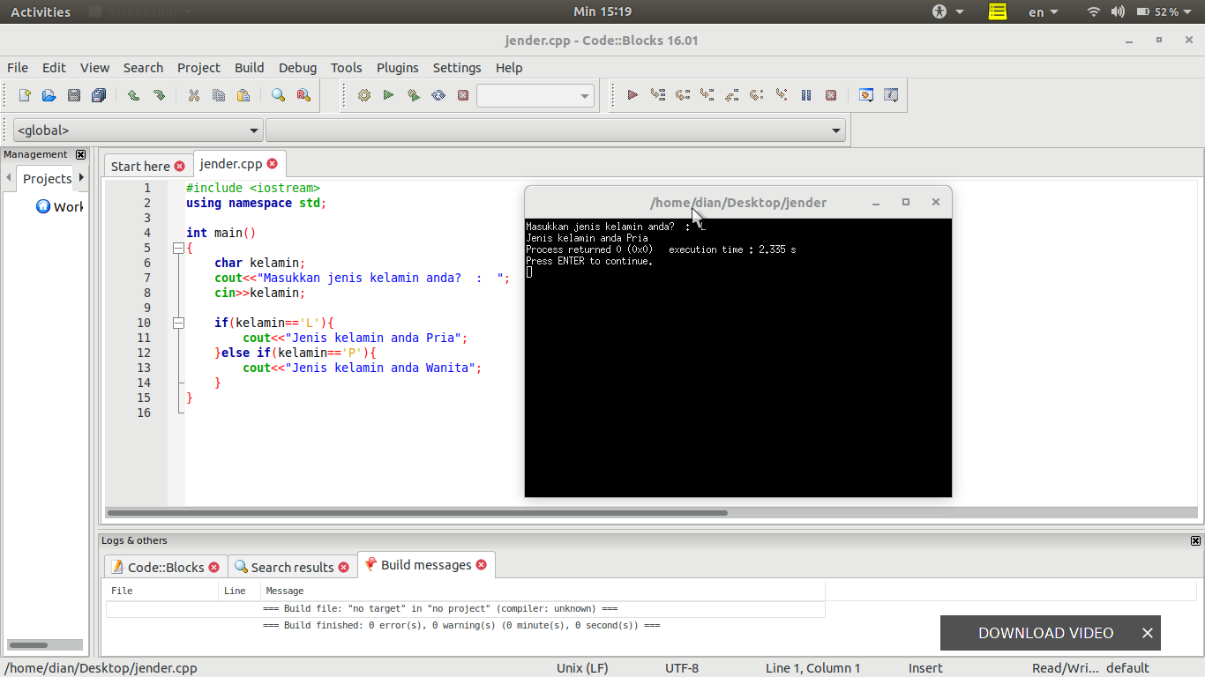
1. Program menentukan jenis kelamin

2. Program menentukan bulan saat ini

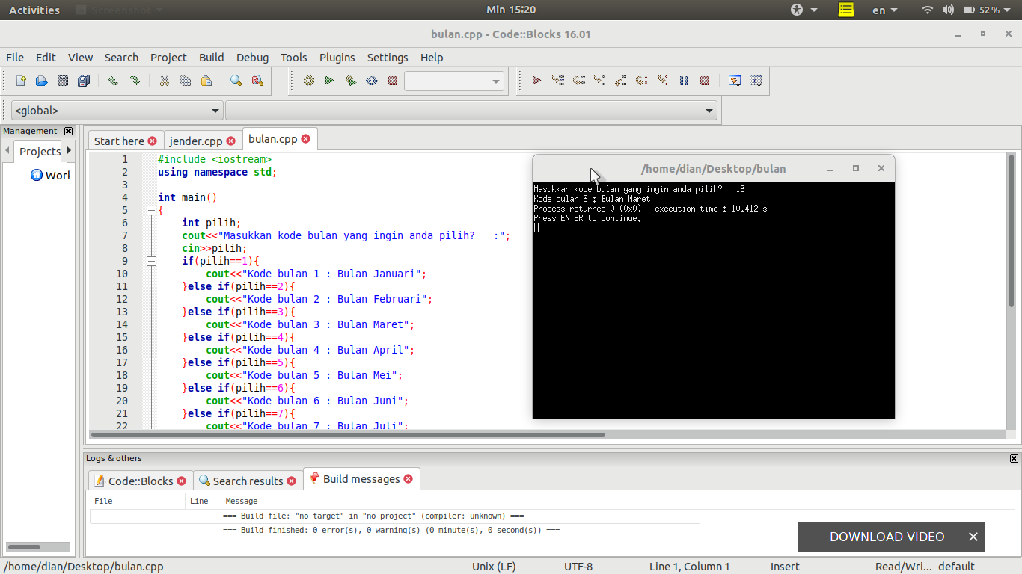

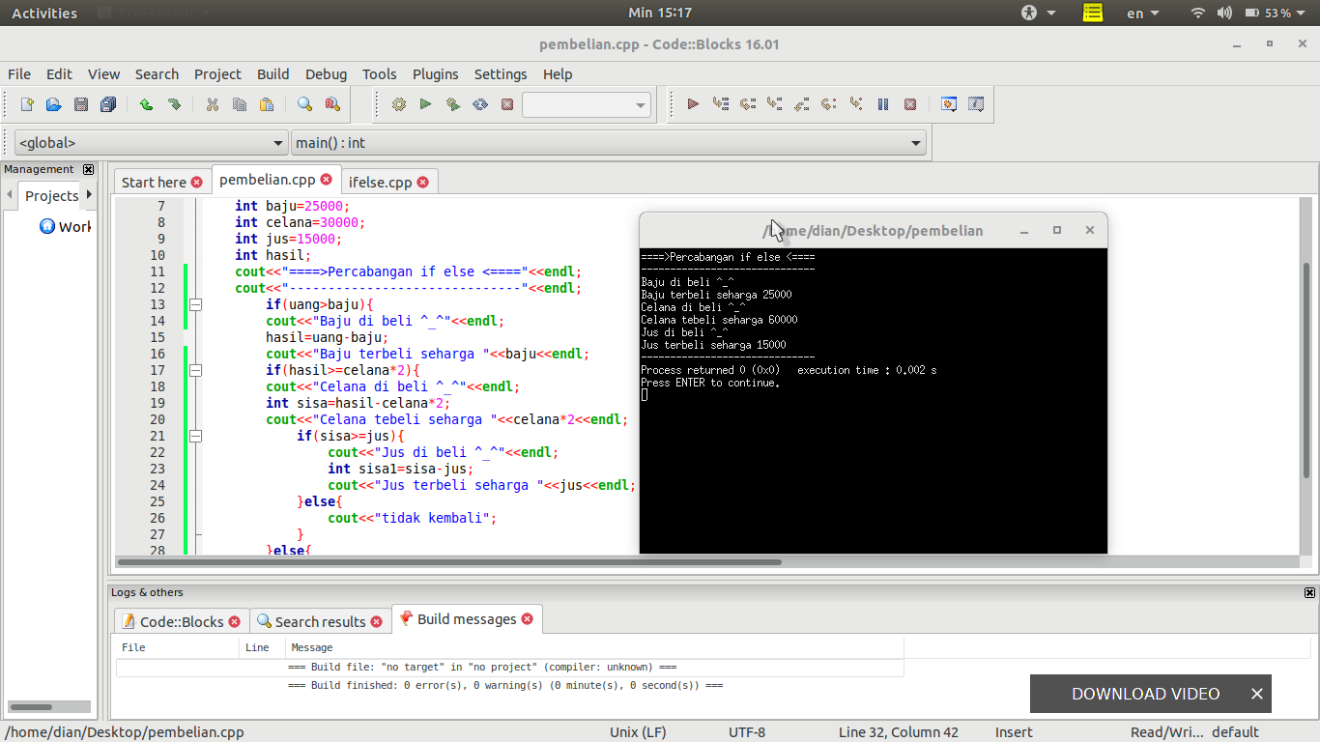
3. Program menentukan pembelian barang jumlah uang Rp.100.000

